* Biểu đồ hoạt động tìm phòng:

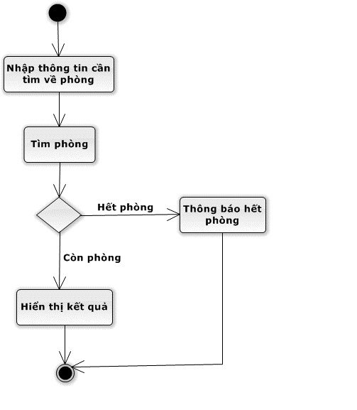

* Biểu đồ hoạt động tìm kiếm nhân viên:

